Fișă de evaluare continuă – „Matematicienii isteți “
Prof.Macarie Daniela
Grădinița Albinuța, Sector 2, București
1. Numără elementele mulţimilor şi apoi scrie în fiecare casetă cifra.

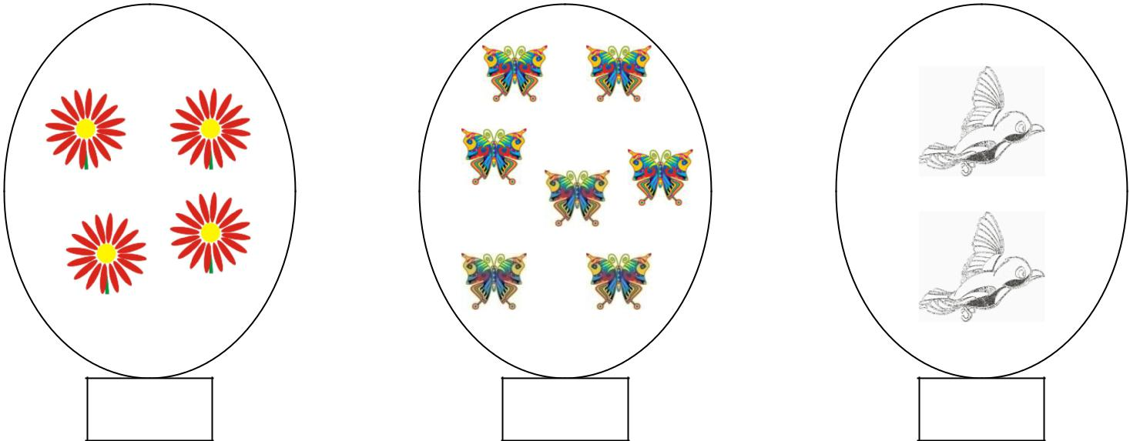

- Încercuieşte prima, a treia, a patra şi ultima floare:

- Completează şirul numeric crescător:

1 |  | 4 | 6
- Recunoaşte vecinii mai mici și mai mari ai cifrelor din coloană:

3
5
7

